Escola Internacional | ATIVIDADES ( ) CASA ( ) AULA
 | ETAPA: 1ª ETAPA | COMPONENTE CURRICULAR: GEOGRAFIA
 | 1° ANO |  | PROFESSORA: LUANA
NOME: ________________________________________________________ |  |  |  | DATA: _____/_____/_____

- PROCURE NO DIAGRAMA O NOME DE CINCO BRINQUEDOS E BRINCADEIRAS E REGISTRE NO CADERNO.

- LIGUE AS FIGURAS AOS NOMES DAS BRINCADEIRAS.

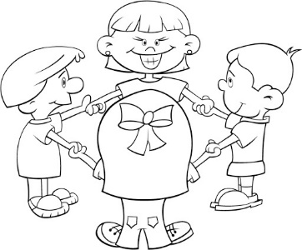
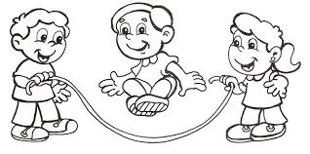
FUTEBOL

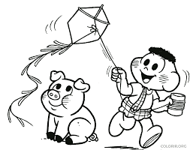
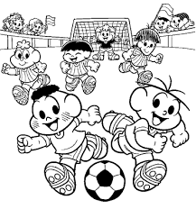
SOLTAR PIPA
PULAR CORDA
BRINCAR DE RODA

